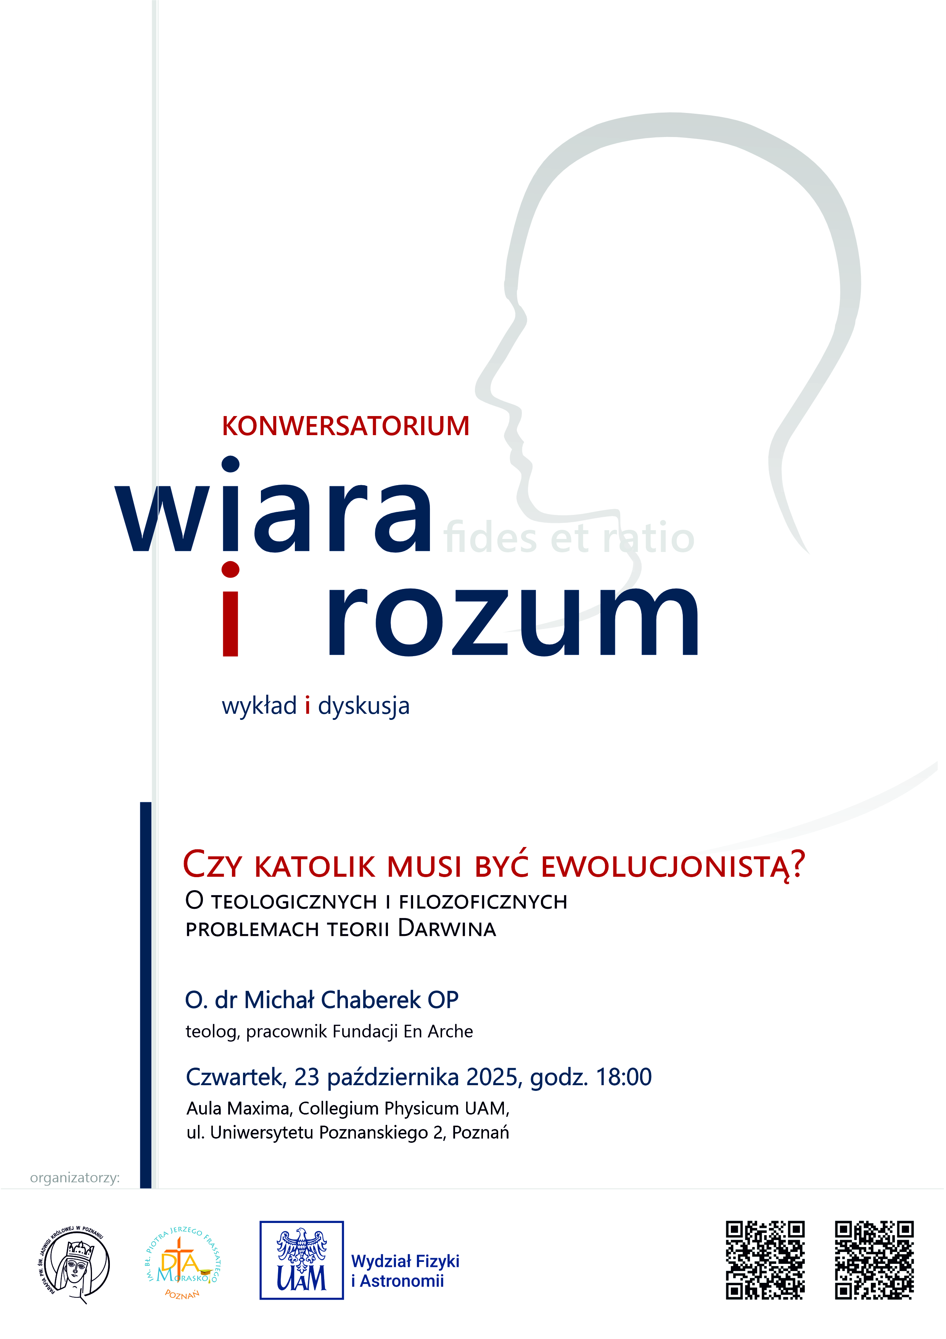

***WIARA i ROZUM***

**„Czy katolik musi być ewolucjonistą?**

**O teologicznych i filozoficznych problemach teorii Darwina”**

**Streszczenie.** Wśród współczesnych katolików dominuje przekonanie, że ewolucja (rozumiana jako pochodzenie wszystkich gatunków od jednego przodka) nie przeczy Księdze Rodzaju i została już zaakceptowana (w formie teistycznej ewolucji) przez Magisterium Kościoła. W moim wykładzie skupię się na dwóch aspektach relacji wiary i nauki - teologicznym i filozoficznym. Po pierwsze, spróbuję wskazać poprawną interpretację Księgi Rodzaju, zgodnie z którą wydarzenia opisane na pierwszych stronicach Biblii należy traktować jako wydarzenia historyczne, które faktycznie miały miejsce w przeszłości. Takie podejście wyklucza jednak koncepcję ewolucyjnego powstania gatunków i człowieka. Po drugie, postaram się wykazać, że zasady klasycznej filozofii katolickiej wynikające z metafizyki arystotelesowsko-tomistycznej wykluczają ewolucjonizm rozumiany jako naturalny transformizm gatunkowy. Jako alternatywę dla dominującego obecnie teistycznego ewolucjonizmu proponuję koncepcję tzw. progresywnego stworzenia, która pozostaje w zgodzie zarówno z danymi naukowymi jak i tradycyjną teologią i filozofią katolicką.

**Michał Chaberek OP** jest doktorem teologii, pracownikiem Fundacji En Arche, autorem licznych publikacji z zakresu relacji wiary i nauki. W swoich badaniach wskazuje na potrzebę odnowy katolickiej teologii stworzenia oraz proponuje nową syntezę wiary i nauki. Jest autorem książek, m.in. „Kościół a ewolucja” (*Fronda* 2012), „Stworzenie czy ewolucja? Dylemat katolika” (*AA* 2024), "Św. Tomasz z Akwinu a ewolucja" (*Derewiecki* 2019), „Wiedza a ewolucja” (*Derewiecki* 2024). Publikował w *Do Rzeczy*, *Frondzie*, *Christianitas*.

Zapraszamy. **Wstęp wolny**

***Czym są konwersatoria WIARA i ROZUM?***

W II wieku Tertulian sceptycznie pytał “Cóż mają wspólnego Ateny i Jerozolima? A cóż Akademia i Kościół?”. Te słowa przytacza Jan Paweł II w encyklice Fides et Ratio, którą jednak rozpoczyna pozytywnym stwierdzeniem, że “wiara i rozum są jak dwa skrzydła, na których duch ludzki unosi się ku kontemplacji prawdy”. Te dwa stanowiska (tak odległe w czasie) rozpinają przestrzeń, w której pozostaje wiele miejsca na pytania i odpowiedzi, wątpliwości i wyjaśnienia.

Konwersatorium nasze skierowane jest do tych, którzy podzielają pogląd Jana Pawła II, że “obecna relacja między wiarą a rozumem domaga się wnikliwego rozeznania, ponieważ zarówno rozum jak i wiara zostały zubożone i osłabione w swych wzajemnych odniesieniach”.

Jakkolwiek w powyższych cytatach chodzi o filozofię, to wydaje nam się, że nieuniknione jest w dzisiejszej dyskusji relacji wiary i rozumu uwzględnienie także punktu widzenia nauk szczegółowych, w tym przyrodniczych. Zapraszamy zatem do dyskusji wykładowców świeckich i duchownych, przedstawicieli rozmaitych nauk, by móc wspólnie rozważać kwestie wzajemnych odniesień wiary i rozumu.

Do uczestnictwa w spotkaniach zapraszamy zarówno studentów jak i pracowników naukowych, ale również wszystkie inne zainteresowane osoby. W założeniu spotkania mają mieć formę wykładu, po którym następuje otwarta dyskusja. Od zaproszonych prelegentów oczekujemy przede wszystkim kompetencji w temacie, który prezentują oraz otwartości na dyskusję z uczestnikami spotkania na temat relacji między wiarą i rozumem.

***Organizatorami spotkania są***: Wydział Fizyki i Astronomii Uniwersytetu im. Adama Mickiewicza, Duszpasterstwo Akademickie “Morasko” oraz parafia św. Jadwigi Królowej w Poznaniu.